作业五 虚拟存储器

1. **怎样理解虚拟存储器实现了内存扩充功能？**

该功能并非是从物理上实际地扩大内存的容量，而是从逻辑上实现对内存容量的扩充。

1. **什么是程序局部性原理？**

程序在执行时将呈现出局部性规律，即在一较短的时间内，程序的执行仅局限于某个部分，相应地，它所访问的存储空间也局限于某个区域。

1. **虚拟存储器有哪些特征？**

答：多次性、对换性、虚拟性。

或者部分装入、虚拟装入、虚拟扩充、离散分配。

1. **虚拟存储器的实现，都建立在离散分配存储管理方式的基础上。分页请求系统和分段请求系统分别需要哪些硬件支持？**

分页请求系统

1. 请求分页的页表机制。  
   (2) 缺页中断机构。  
   (3) 地址变换机构。

分段请求系统

(1) 请求分段的段表机制。  
(2) 缺页中断机构。  
(3) 地址变换机构。

1. **请求分页存储管理方式的页表地址结构和分页存储管理方式的页表地址结构相比，有什么变化？**

增加了四个字段。

页号、物理块号、状态位P、访问字段A、修改位M、外存地址

1. **什么是缺页率？页面大小对缺页率有什么影响？**

如果在进程的运行过程中，访问页面成功的次数为S，访问页面失败的次数为F，则该进程总的页面访问次数为A = S + F，那么该进程在其运行过程中的缺页率即为

页面划分较大，则缺页率较低，反之，缺页率较高。

1. **在请求分页系统中，假如一个作业的页面走向为4、3、2、1、4、3、5、4、3、2、1、5，当分配给该作业的物理块数量为3时，请分别采用OPT置换算法、FIFO置换算法、LRU置换算法，计算在访问过程中发生的缺页次数和缺页率。**

**最佳置换算法的结果:**

**OPT 4 3 2 1 4 3 5 4 3 2 1 5**

**页1 4 3 2 1 1 1 5 5 5 2 1 1**

**页2 4 3 3 3 3 3 3 3 5 5 5**

**页3 4 4 4 4 4 4 4 4 4 4**

**共缺页中断7次**

**7/15=58%**

**先进先出置换算法**

**FIFO 4 3 2 1 4 3 5 4 3 2 1 5**

**页1 4 3 2 1 4 3 5 5 5 2 1 1**

**页2 4 3 2 1 4 3 3 3 5 2 2**

**页3 4 3 2 1 4 4 4 3 5 5**

**共缺页中断9次**

**9/12=75%**

**最近最久未使用置换算法**

**LRU 4 3 2 1 4 3 5 4 3 2 1 5**

**页1 4 3 2 1 4 3 5 4 3 2 1 5**

**页2 4 3 2 1 4 3 5 4 3 2 2**

**页3 4 3 2 1 4 3 5 4 3 2**

**共缺页中断10次**

**10/12=83%**

1. **在请求分页系统、请求分段系统地址变换过程中，分别可能会发生哪三种中断？**

分页 存储控制中断、缺页中断、越界中断

分段 分段越界中断、分段保护中断、缺段中断

1. **某虚拟存储器的用户空间共32个页面，每页1KB，主存16KB。假定某时刻系统为用户的第0、1、2、3页分别分配的物理块号为5、10、4、7，试将虚拟地址093C转换为物理地址。**

093C转化为二进制是0000 1001 0011 1100，因为每页1KB,保留后十位，前6位为10，对应是物理块号4.所以物理地址为0001 0001 0011 1100，113CH。

**10、在页式存储管理中，某作业J的逻辑地址空间为4页，每页2048字节，已知该作业的页表如下，试借助地址变换图（要求画出地址变换图）求出逻辑地址4865所对应的物理地址。  
  
 页号 物理块号**

**0 2**

**1 4**

**2 6**

**3 8**

一页大小为2048字节，则逻辑地址4865的页号及页内位移为；

页号 4865／2048=2

页内位移 4865-2048X2=769

然后，通过页表查知物理块号为6，将物理块号与逻辑地址中的页内位移拼接，形成物理地址，即：

6X2048+769=13057

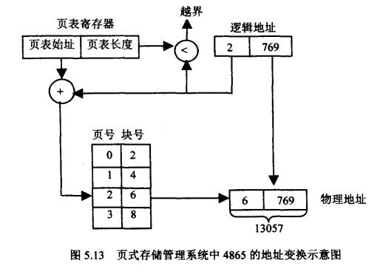

**11、某虚拟内存的用户编程空间共32页，每页的大小为1 KB，内存为16 KB，假设某时刻系统为用户的第0、1、2、3页分配的物理块为5、10、4、7，而该用户作业的长度为6页，试将16进制的虚拟地址0A5C、093C、1A5C转换成物理地址。**

答：

（1）虚拟地址为0A5C,对应的二进制数为：0000 1010 0101 1100。其中，页内偏移量占10位地址码，为25C。页号占6位地址码，为2号页。因第2页存储在4号块中，其基地址为：0001 0000 0000 0000，即十六进制的1000H。这样，其物理地址为十六进制的125C。

（2）虚拟地址为093C，对应的二进制数为：0000 1001 0011 1100。其中，页内偏移量占10位地址码，为13C。页号占6位地址码，为2号页。因第2页存储在4号块中，其基地址为：0001 0000 0000 0000，即十六进制的1000H。这样，其物理地址为十六进制的113C。

（3）虚拟地址为1A5C，对应的二进制数为：0001 1010 0101 1100。页内偏移量占10位地址码，为25C。页号占6位地址码，为6号页。因为该用户作业的长度为6页，最大的页号为5号。因为虚拟地址为1A5C对应的6号页超出了地址范围，所以属于越界。